Для сайта
В преддверии празднования Дня города проводится муниципальный конкурс на создание гимна города Зеленоградска.
Конкурс проводится до 05 сентября 2022г.
Положение (ссылка).

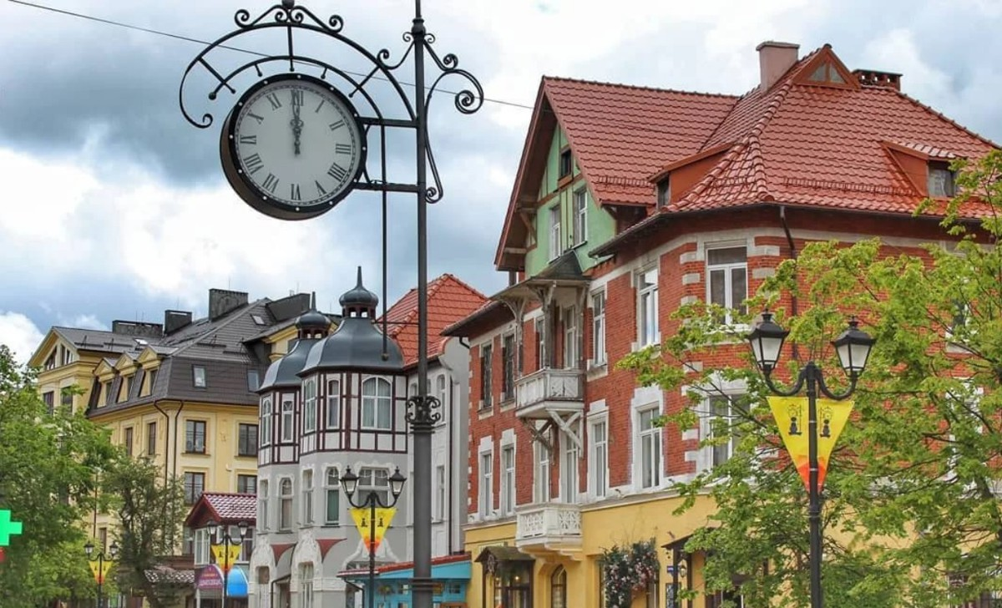

Положение
о проведении муниципального
конкурса на создание гимна города Зеленоградска

1. Общие положения

Муниципальный конкурс на создание гимна города Зеленоградска проводится с целью патриотического воспитания и любви к малой Родине и в рамках празднования Дня города (далее – Конкурс).

2. Участники конкурса

В Конкурсе могут принимать участие жители и гости МО «Зеленоградский муниципальный округ Калининградской области».
Возрастные категории:
- дети (до 18 лет);
- молодежь (до 35 лет);
- зрелый возраст (старше 35 лет).

3. Номинации Конкурса

- Текст гимна города Зеленоградска.
- Текст и музыка гимна города Зеленоградска.

4. Сроки и порядок проведения Конкурса

Конкурс проводится с 08 августа по 05 сентября 2022 года. Подведение итогов конкурса пройдет с 05 по 09 сентября 2022 года. Прием работ до 05 сентября 2022 года (включительно) на e-mail: yagunovarono@gmail.com.
Конкурсная комиссия путем открытого голосования определяет победителей. Решение жюри принимается простым большинством голосов из числа ее членов.
По решению жюри отдельные работы, не вошедшие в число призеров, могут быть отмечены специальными поощрительными призами.

5. Требования к творческим работам

Для участия в Конкурсе необходимо подготовить и в установленный срок предоставить на электронный адрес свой вариант текста, а также предложения по музыке официального гимна города Зеленоградска;
Написание авторской музыки является желательным приложением к конкурсным материалам, повышающим общую оценку работы. По условиям конкурса возможно наложение авторского текста на известные музыкальные произведения.
К конкурсной работе должна быть приложена заявка установленного образца (приложение).
Авторская команда конкурса может включать более 2-х человек.
Технические требования к конкурсной работе:
- предложения по тексту гимна излагаются в электронном виде в программе Microsoft Office Word или иных текстовых редакторах, кегль 14, интервал межстрочный -1,5, шрифт Times New Roman;
- предложения по музыкальному сопровождению отправляются в формате mp3;
- категорически запрещается использовать чужие идеи (полностью или частично). В случае несоблюдения данного условия работа отстраняется от участия в Конкурсе.
6. Авторские права

Отправляя работы на Конкурс, каждый из участников безвозмездно передает организатору неисключительные авторские права на их использование на весь срок действия исключительного права нижеуказанными способами, предусмотренными п. 2 ст. 1270 Гражданского кодекса Российской Федерации, в том числе:
- Воспроизводить работы, в том числе записывать на устройство памяти ЭВМ в цифровой форме.
- Публично показывать работы, доводить их до всеобщего сведения.
- Сообщать в эфир, то есть сообщать работы для всеобщего сведения (включая показ) по телевидению.
- Сообщать по кабелю, то есть сообщать работы для всеобщего сведения (включая показ) по телевидению с помощью кабеля, провода, оптического волокна или аналогичных средств, включая передачу по сети Интернет.
Предоставление работ на Конкурс является согласием с вышеприведенными условиями.

7. Порядок награждения

Все участники Конкурса получат свидетельства об участии. Победители и призеры будут награждены подарками и призами. Награждение состоится 17 сентября 2022 года.

Приложение

ЗАЯВКА
на участие в муниципальном
конкурсе на создание гимна города Зеленоградска

ФИО участника конкурса (полностью):
Возраст участника конкурса:
Место учебы участника конкурса:
ФИО руководителя (полностью):
Название работы:
Я, _______________________________________________________________
^{(фамилия имя отчество)}
настоящим подтверждаю, что являюсь автором или обладателем исключительных прав на представленную (ые) конкурсную (ые) работу (ы) и даю согласие на использование направленных на муниципальный конкурс на создание гимна города Зеленоградска, работ(ы) следующими способами (без выплаты авторского вознаграждения): воспроизводить работы (публиковать их в СМИ и иных информационно-рекламных материалах), демонстрировать работы на выставках и других публичных мероприятиях, публиковать фотографии в средствах массовой информации на некоммерческой основе. Никакое третье лицо не может требовать прав или возражать в связи с любой публикацией представленных работ.
Выражаю свое согласие на использование и обработку своих персональных данных в процессе проведения конкурса.
«____»_________2022 г. | ______________ | ____________________
^{дата} | ^{подпись} | ^{расшифровка подписи}

